PC烘焙版V4.71.204.4312更新日志(2025.08.14)（客户版）

PC烘焙版V4.71.204.4312更新日志(2025.08.14)（客户版）

1. 支持抹零到十
场景/问题：大正餐比如酒楼等，金额都比较大，做客情经常会直接抹零到十
前置条件：云端-系统设置-收银端设置-【收银金额零头处理】-手动抹零操作方式-【点击抹零，抹零到十元位】
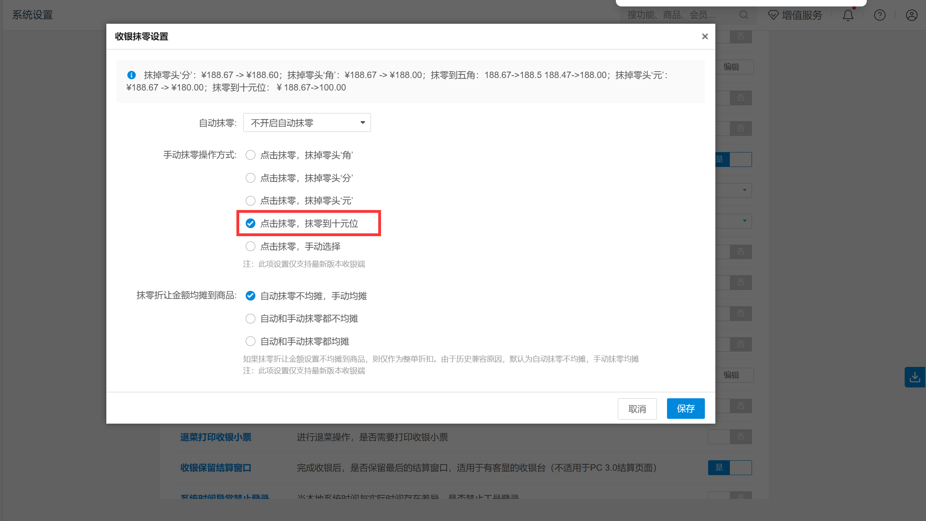
功能说明：PC抹零效果如下
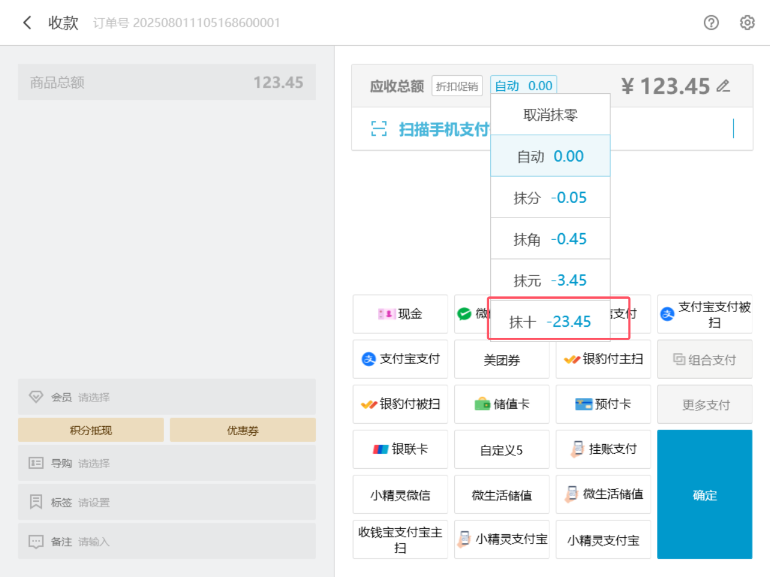
相关功能手册：
- 收款

2. 支付3.0优惠券扫码界面默认不弹出虚拟键盘
场景/问题：当前我们如果开启全局键盘，点开优惠券的界面会默认弹出虚拟键盘，虚拟键盘界面大，影响操作；
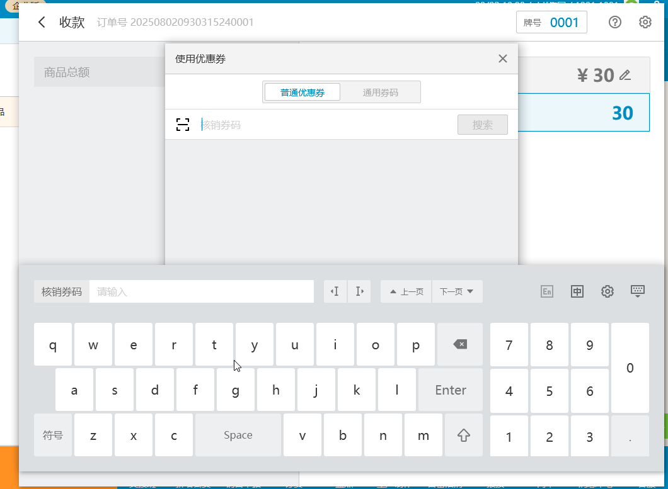
功能说明：定位到优惠券搜索框会不弹出虚拟键盘；
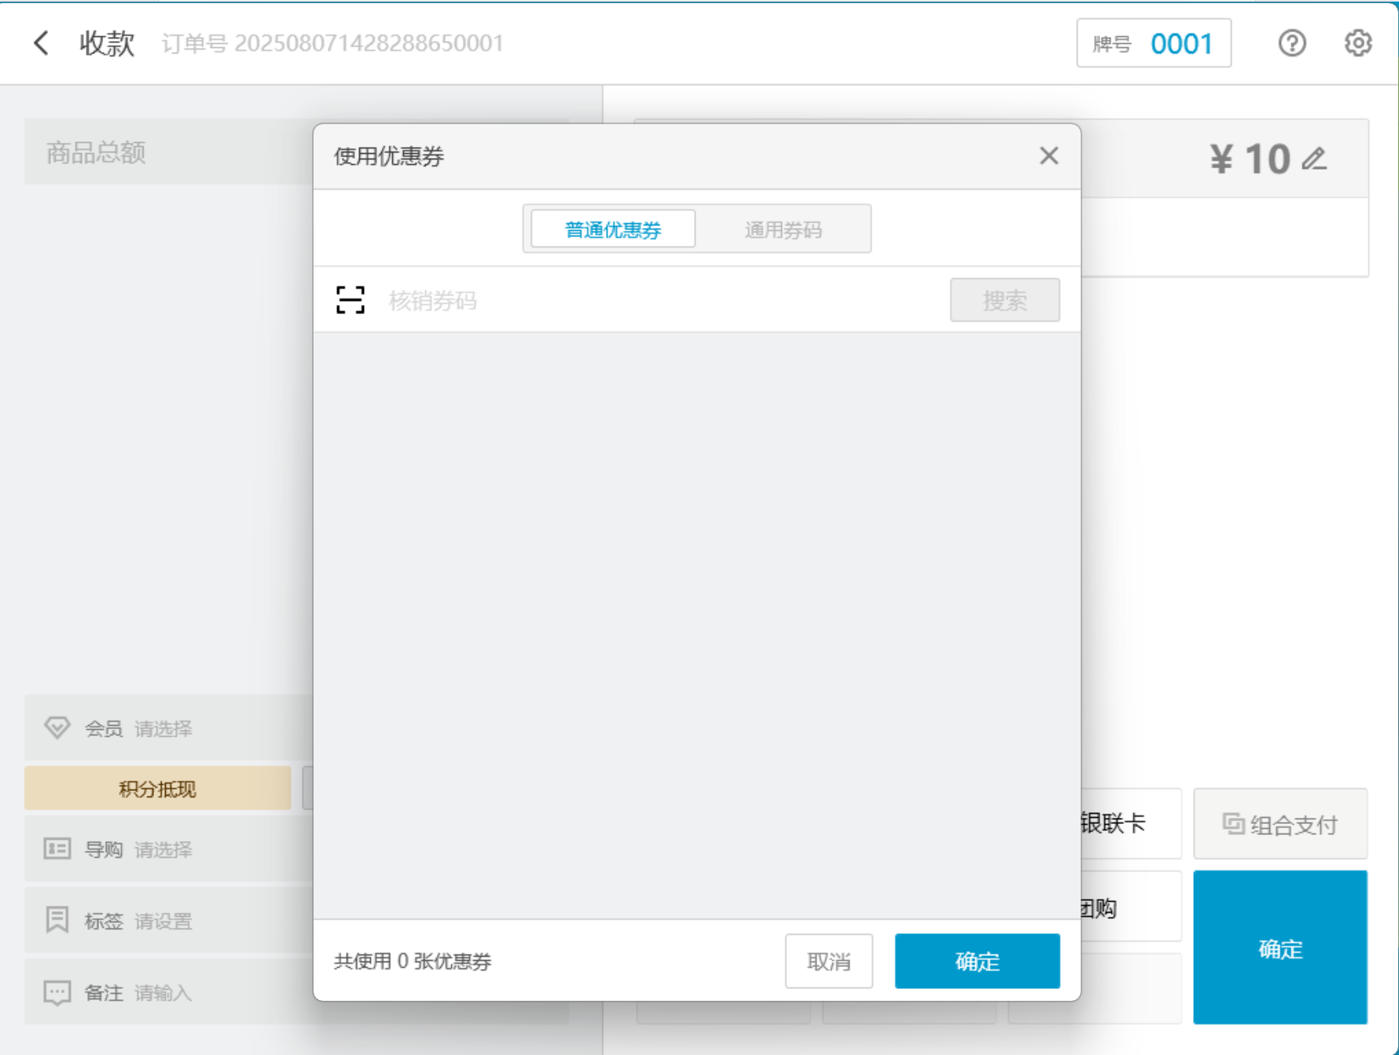
相关功能手册：
- 收款

3. 支付界面优惠券券码输入框禁止调用IME
场景/问题：输入券码弹窗中输入框需禁用中文输入法；
功能说明：优惠券搜索框禁止输入中文，切换中文输入法也只能输入英文；
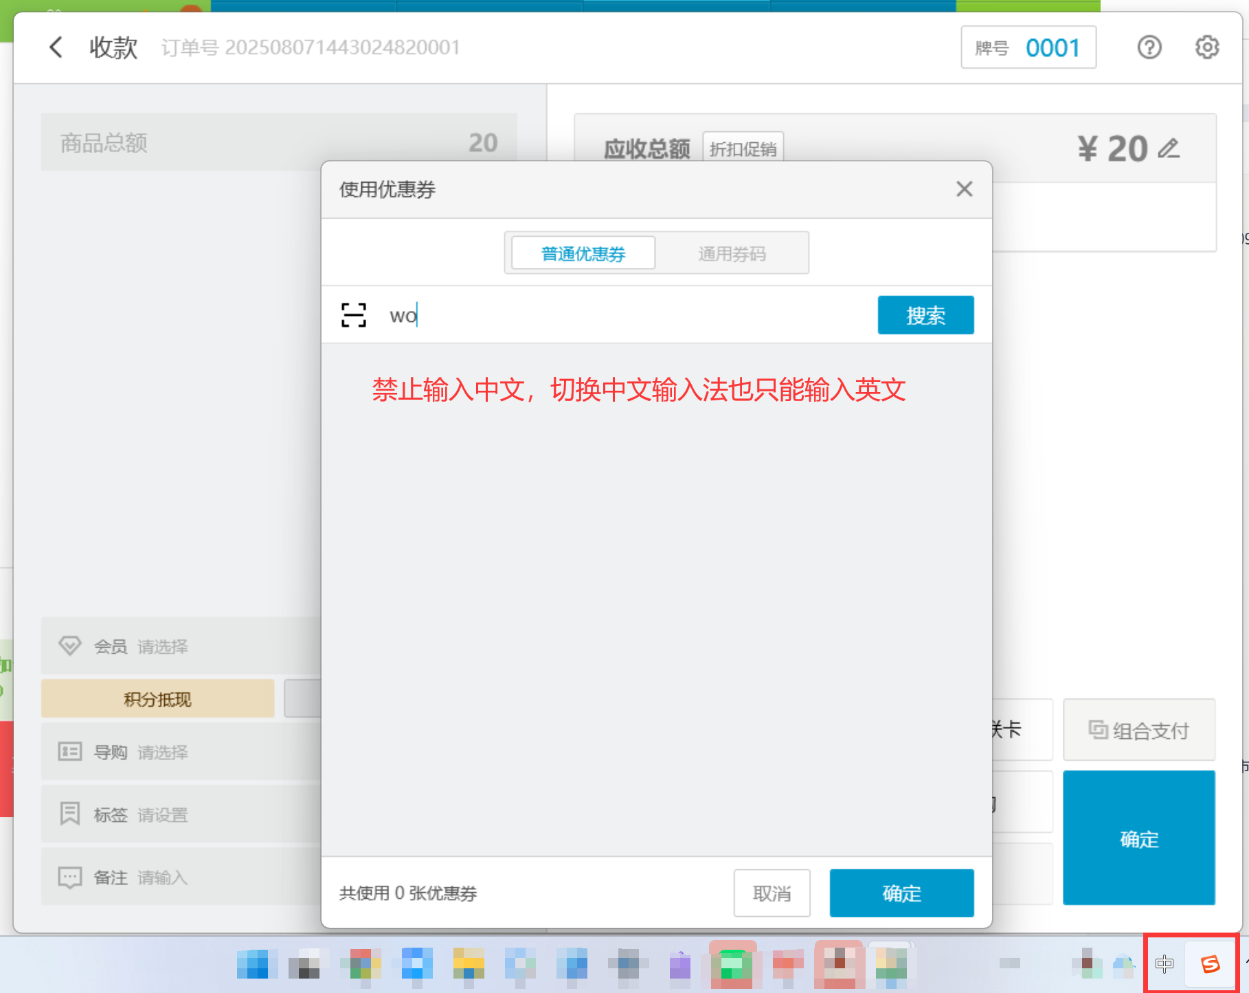
相关功能手册：
- 收款

4. 接单小票&收银小票支持打印预约单的抬头
场景/问题：当前外卖预约单，配送小票会打印预约单抬头，接单小票和收银小票不会，不方便商户识别哪些单子是预约单；
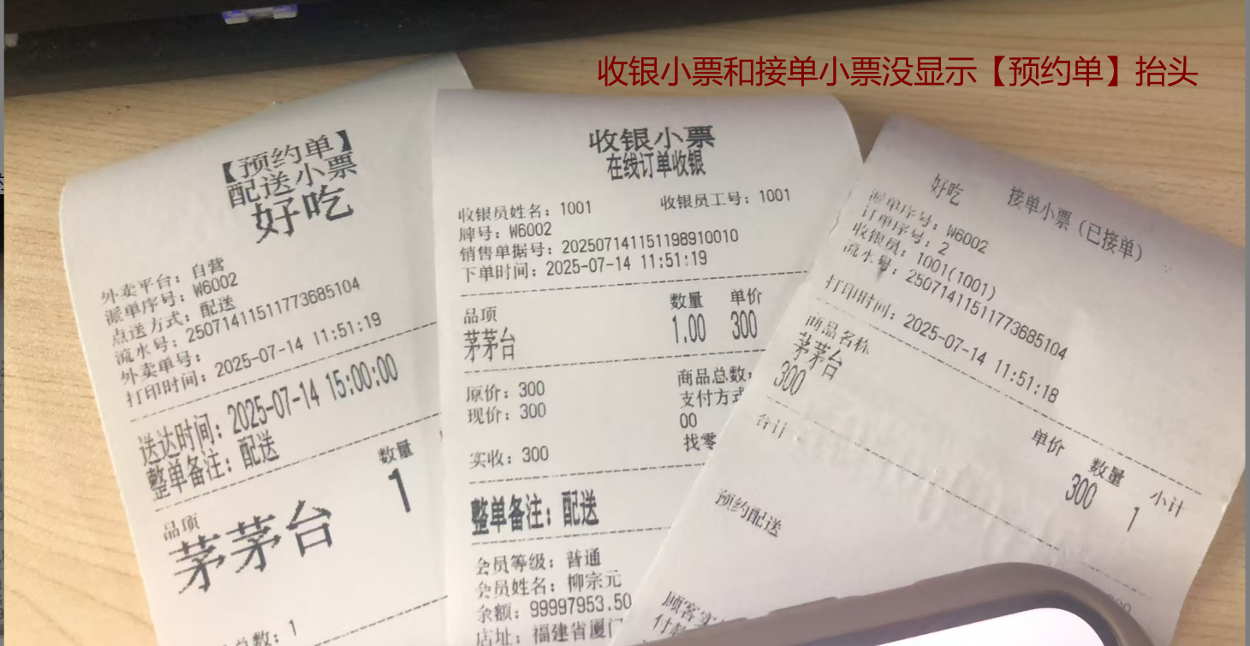
前置条件：使用高级小票模板
功能说明：收银小票和接单小票显示【预约单】抬头
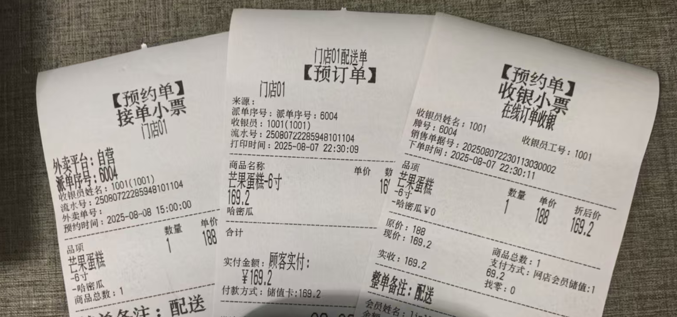
相关功能手册：
- 网络订单
- 预订单

5. 收银小票支持打印派单序号参数
场景/问题：客户用全渠道牌号来出餐和打印，但当如果外卖平台退单，打印的反结账小票是收银小票，找不到实际对应的外卖单子；
前置条件：设置-票据打印模板-使用高级版-收银小票，模板添加【派单序号】参数；
功能说明：收银小票小票打印显示派单序号；
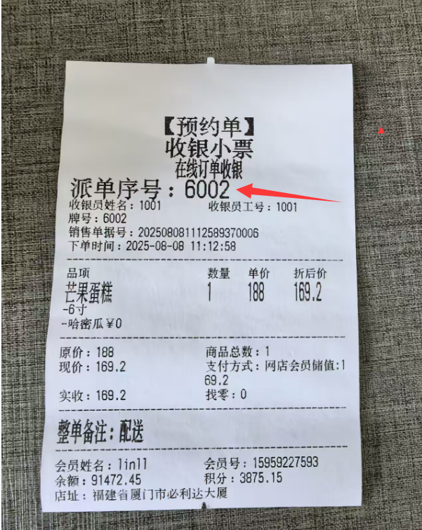
相关功能手册：
- 收款
- 系统设置

6. 进货历史的打印进货价
场景/问题：如果PC前台进货直接打印小票也都是显示进货价，但是其他端创建的进货单货流单据，在货流通知打印的时候变成销售价；
前置条件：云端-收银员权限【显示进货价/利润】权限已勾选，未勾选不打印；
功能说明：进货单打印显示进货价；
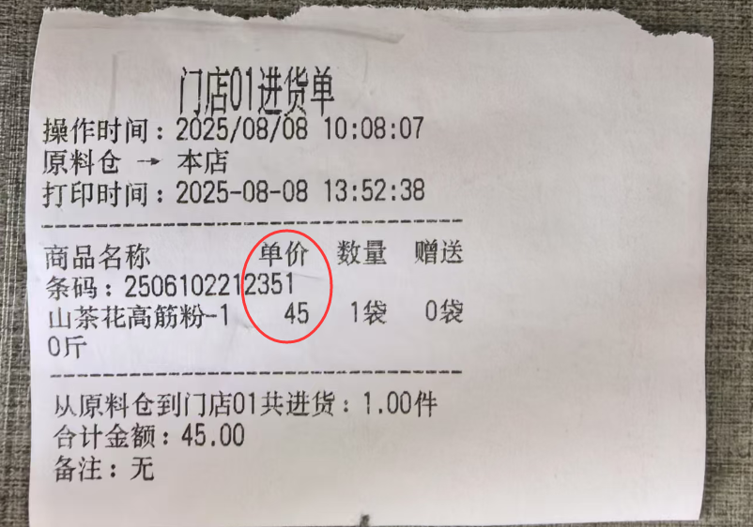
相关功能手册：
- 进货

7. 货流通知 - 订单列表顶部增加一个文本框搜索
场景/问题：现在客户看货单相当以时间为单号去查，这样店铺看到的时间和系统时间/下单时间/出库时间不一样,不方便客户核验货流单
功能说明：货流通知订单列表顶部增加一个文本框搜索
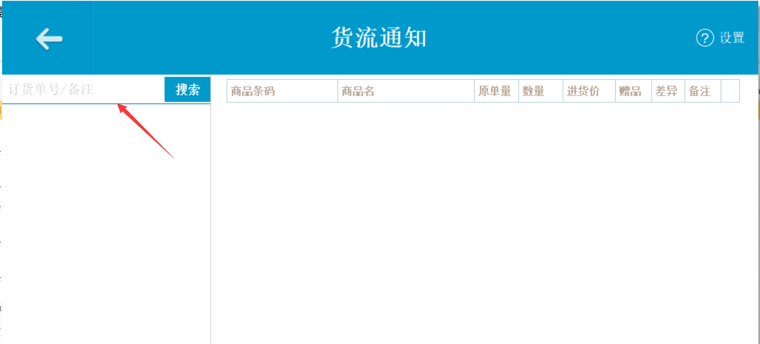
相关功能手册：
- 货流通知

8. 支持部分商品商品库存小于零禁售设置
场景/问题：烘焙PC，迁移支持部分商品商品库存小于零禁售设置的功能
功能说明：支持部分商品商品库存小于零禁售设置
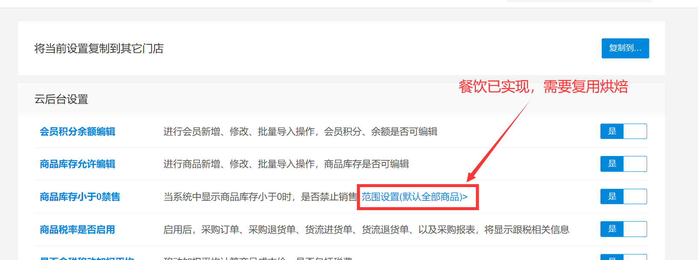

9. AI上传数据，不在上传多次替换记录，只上传开始和最后替换的结果记录
场景/问题：
功能说明：
- AI上传数据，不在上传多次替换记录，只上传开始和最后替换的结果记录；
- 修复收银界速度过快，没有绘制替换图标的问题；
相关功能手册：
- AI识别（半自助）

10. 美团券后剩余金额支持促销折扣
场景/问题：美团券验券后剩下的金额，要再打68折；
功能说明：已修复
相关功能手册：
- 收款
- 营销

11. 修复销售单据补打发票小票时，二维码打印不全的问题
场景/问题：
功能说明：已修复
相关功能手册：
- 销售单据

12. 修复次卡使用次数取值字段错误问题
场景/问题：
功能说明：已修复
相关功能手册：
- 预付卡

13. 修复UI线程卡死导致程序崩溃的问题
场景/问题：
功能说明：已修复

14. 修复自助网单收银小票打印与销售单据界面补打牌号不一致的问题
场景/问题：
功能说明：已修复
相关功能手册：
- 网络订单

15. 修复主界面称重模块没有刷新的问题
场景/问题：
功能说明：已修复
相关功能手册：
- 系统设置
- 中式烘焙称重

16. 修复会员查询卡住的问题
场景/问题：
功能说明：
- 修复开启读卡时系统设置，卡死问题；
- 修复手动输入回车的同时，读卡器自动读到卡号，卡死问题；
- 修复 开启自动读卡（轮询），系统设置关闭读卡，卡死问题；
相关功能手册：
- 会员管理

